INFORMATION PRESSE
Paris, le 22 mars 2021

Vaccination contre la Covid en France
Au 22 mars 2021, plus de 8 836 000 injections ont été réalisées

- Données de vaccination du jour et cumulées

Depuis le début de la campagne de vaccination en France, 6 355 811 personnes ont reçu au moins une injection (soit 9,5 % de la population totale et 12,1 % de la population majeure) et 2 480 321 personnes ont reçu deux injections (soit 3,7 % de la population totale et 4,7 % de la population majeure).

Données provisoires | Injections des dernières 24 heures | Cumul au mois de mars | Cumul total (depuis le 27 décembre 2020)
1^{ères} injections | 164 145 | 3 356 006 | 6 355 811
2^{èmes} injections | 33 722 | 858 602 | 2 480 321
Total | 197 867 | 4 214 608 | 8 836 132

- Quels sont les publics prioritaires ?

Les publics prioritaires éligibles à la vaccination sont définis par les autorités sanitaires :
- Les personnes âgées résidant en EHPAD ou en USLD (~0,6 million de personnes) ;
- Les personnes âgées de 75 ans et plus ne résidant pas en EHPAD ou en USLD (~5,8 millions de personnes) ;
- Les professionnels et intervenants de santé (~2,5 millions de personnes) ;
- Les personnes vulnérables à très haut risque de formes graves telles que mentionnées par le conseil d’orientation de la stratégie vaccinale (~0,8 million de personnes) ;
- Les personnes âgées de 50 à 74 ans qui présentent des comorbidités (~5,1 millions de personnes) :
- Les pompiers (~0,3 million de personnes) ;
- Les aides à domicile au service de personnes handicapées ou âgées (~0,4 million de personnes) ;
- Les personnes handicapées vulnérables prises en charge dans les foyers d’accueil médicalisés et les maisons d’accueil spécialisées (< 0,1 million de personnes).

La liste des publics prioritaires est également disponible dans les infographies ci-dessous.
- Comment prendre rendez-vous pour se faire vacciner ?

Des créneaux de rendez-vous sont disponibles et de nouveaux continuent de s’ouvrir régulièrement. Pour rappel, la prise de rendez-vous est possible :

- Via le site internet www.santé.fr ;
- Via les dispositifs locaux mis à disposition pour aider à la prise de rendez-vous ;
- En cas de difficulté, via le numéro vert national (0 800 009 110) qui permet d’être redirigé vers le standard téléphonique d’un centre ou d’obtenir un accompagnement à la prise de rendez-vous.

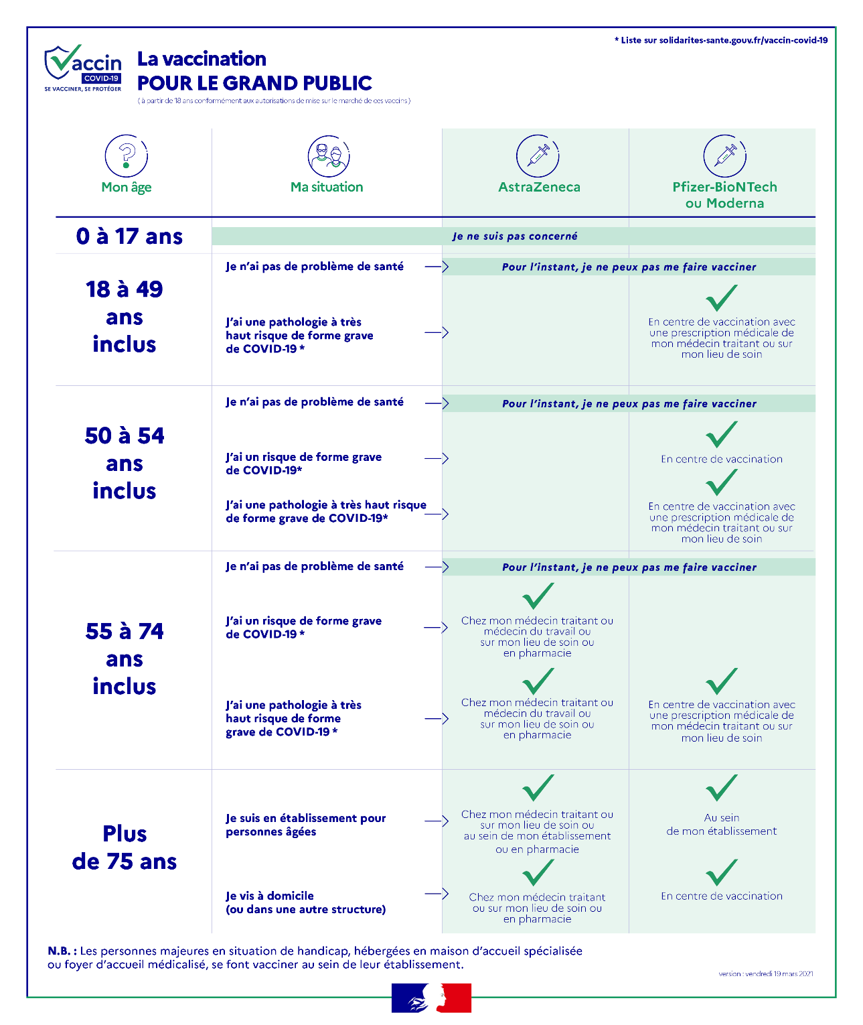

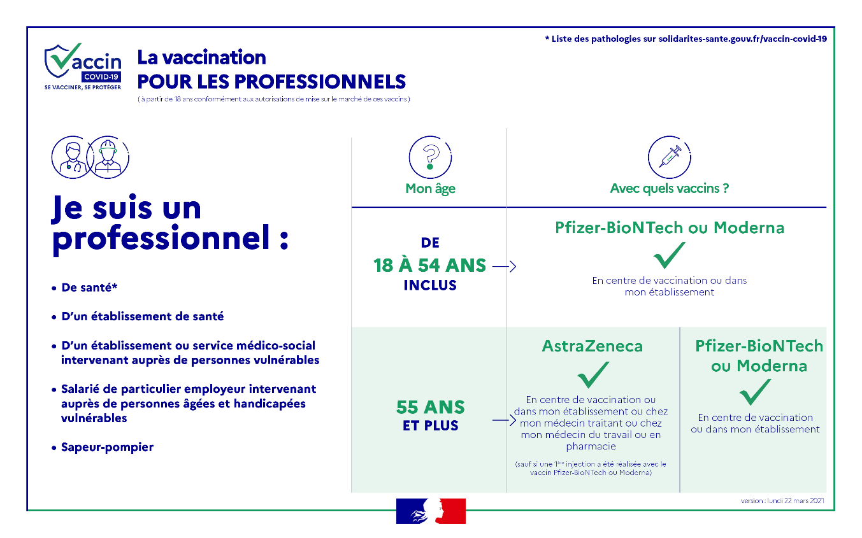

Contact presse : presse-dgs@sante.gouv.fr

données provisoires en attente de consolidation

